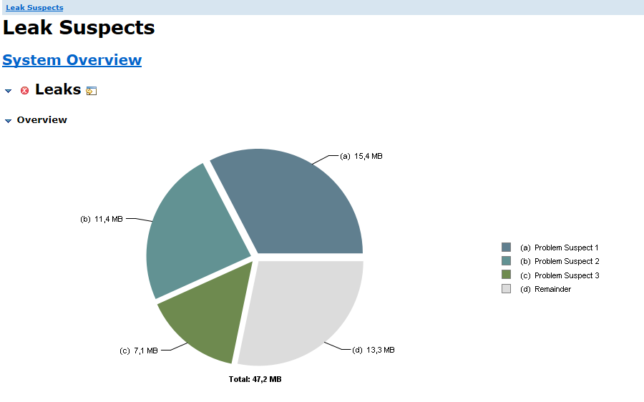
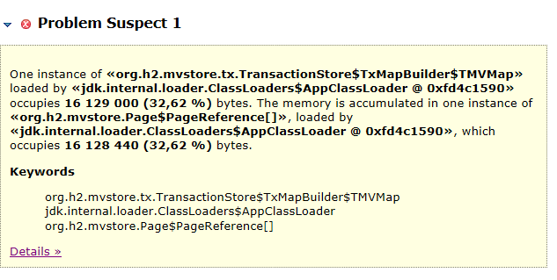

Смотрим детали первом проблемы
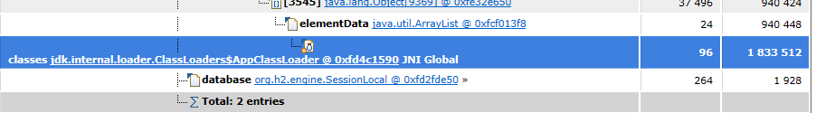

Смотрим список объектов с сортировкой по «Retained Heap»
Находим самый «тяжелый» объект
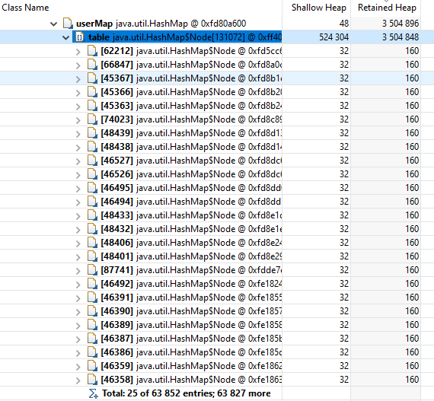
В проблеме 2, можно увидеть те же значения
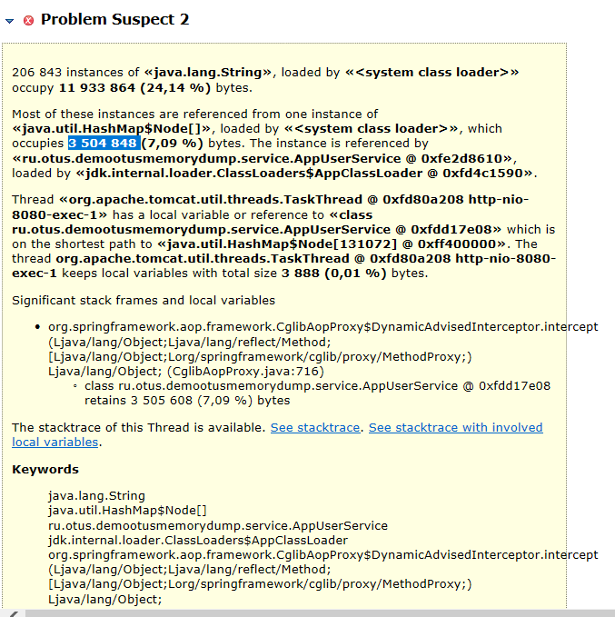
Делаем вывод, что, вероятно, утечка памяти связана мапой.

